云南省自然灾害应急响应平台
第六组-项目计划书文档

文档修订历史
序号 | 修订原因 | 版本号 | 作者 | 修订日期 | 备注
1 | 前端接口请求 | 1.0.0 | 刘熠 | 2026-07-26
2 | 前后端联调 | 1.0.1 | 刘熠 | 2026-07-26
3 | Dify与爬虫测试 | 1.0.2 | 崔雪锋 | 2026-07-27

版本：1.0.2
日期：2026-07-28
目录
一、测试计划 3
1.1 测试策略与目标 3
1.1.1 测试策略 3
1.1.2 测试目标 3
1.2 测试范围 3
1.3 测试环境 3
二、单元测试 4
2.1 状态机模块 4
2.1.1 测试用例与结果分析 4
2.1.2 测试结果综合分析及建议 5
2.1.3 测试经验总结 5
2.2 资源锁定与冲突检测模块 5
2.2.1 测试用例与结果分析 5
2.2.2 测试结果综合分析及建议 5
2.2.3 测试经验总结 6
三、功能测试 6
3.1 灾情上报与审核功能 6
3.1.1 测试用例与结果分析 6
3.1.2 测试结果综合分析及建议 6
3.1.3 测试经验总结 6
3.2 AI 方案生成与审批功能 7
3.2.1 测试用例与结果分析 7
3.2.2 测试结果综合分析及建议 7
3.2.3 测试经验总结 7
3.3 资源调度功能 7
3.3.1 测试用例与结果分析 7
3.3.2 测试结果综合分析及建议 7
3.3.3 测试经验总结 7
四、系统测试 8
4.1 部署与集成测试 8
4.1.1 测试用例与结果分析 8
4.1.2 测试结果综合分析及建议 8
4.1.3 测试经验总结 8

一、测试计划

1.1 测试策略与目标

1.1.1 测试策略
采用分层策略：后端以 JUnit 5 + Spring Boot Test 做单元/集成测试；data-pipeline 以 pytest 做单元/集成测试；前端以静态扫描检测 mock 残留，防止假数据进入交付版本。集成测试通过环境变量（RUN_INTEGRATION=1 / DRUN_INTEGRATION=1）按需开启。

1.1.2 测试目标
（1）功能正确性：状态机合法/非法跃迁、资源锁定/释放/冲突检测、JWT 鉴权与 RBAC 权限符合预期；
（2）数据一致性：MySQL 与 Neo4j 双写后图查询一致；AI 方案生成在 Dify 不可用时有降级兜底；
（3）交付洁净度：生产代码无 mock 残留，接口文档与实现一致。

1.2 测试范围
（1）后端：事件状态机、资源锁定服务、认证与权限、Neo4j 增删改查与一致性；
（2）数据管道：Dify 工作流代理、知识库接入、采集器解析与 SSE 推送；
（3）前端：生产构建中 mock 模块残留扫描；
（4）集成：Docker Compose 7 服务一键启动、健康检查与依赖顺序。

1.3 测试环境
表 1 测试环境清单
环境类型 | 配置详情
测试容器 | 复用 docker-compose 编排的 backend/ai-service/data-pipeline，数据库 mysql/neo4j/redis
后端测试 | JUnit 5 + Spring Boot Test，mvn test 默认单测，-DRUN_INTEGRATION=1 跑集成
数据管道测试 | pytest，默认单测，RUN_INTEGRATION=1 触发集成
前端检查 | Node + pytest 静态扫描 tests/test_frontend_mock.py
浏览器 | Chrome / Edge 最新版，验证 WebSocket 与 SSE 推送
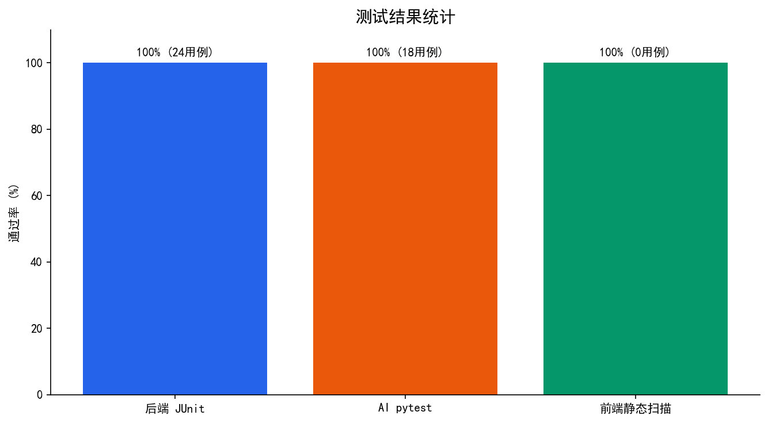
图 1 测试结果统计
表 2 测试指标
测试维度 | 核心指标 | 验收标准
功能正确性 | 状态机/资源/鉴权用例通过率 | 关键路径用例 100% 通过
数据一致性 | SQL↔Neo4j 双写一致率 | 一致性测试 100% 一致
AI 可用性 | Dify 可用与降级两路径方案产出率 | 两路径均产出可用方案
交付洁净度 | 前端 mock 残留数 | 生产代码 0 处残留
部署可用性 | 一键启动服务成功率 | 7/7 服务正常启动

二、单元测试

2.1 状态机模块

2.1.1 测试用例与结果分析
（1）合法跃迁：待核验→已确认、已确认→处置中、处置中→已结束、处置中→已确认（退回）均成功并落库；
（2）非法跃迁：已结束→其它状态、待核验→处置中等不允许的跃迁被拒绝并返回明确错误；
（3）审计与推送：每次流转均写入 audit_logs 并触发 WebSocket 推送。

2.1.2 测试结果综合分析及建议
5 个后端测试类中状态机相关用例全部通过，验证了状态可控与可退回。建议补充"并发流转"用例，防止同一事件被多端同时流转导致状态竞态。

2.1.3 测试经验总结
将状态机校验集中到 IncidentStateMachineService，使测试只需围绕"合法/非法跃迁"两类断言，可维护性高。

2.2 资源锁定与冲突检测模块

2.2.1 测试用例与结果分析
（1）正常锁定：可用量充足时锁定成功并扣减 available_qty；
（2）冲突检测：可用量不足时 checkConflict 返回冲突，POST /resource-locks 返回 409；
（3）批量释放：事件结束后 releaseByIncident 回补可用量，@Transactional 保证原子性。

2.2.2 测试结果综合分析及建议
锁定/释放/冲突用例通过，事务回滚验证有效。建议增加"过期锁定清理"的定时任务测试，防止资源被长期占死。
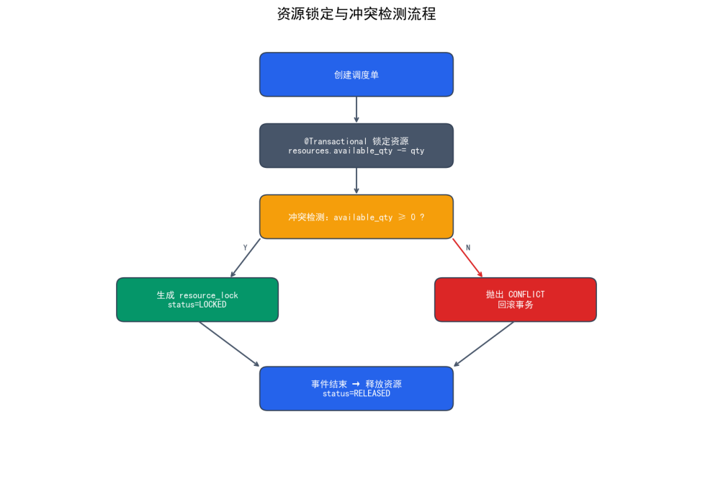
图 2 资源锁定与冲突检测流程

2.2.3 测试经验总结
资源锁定与调度创建放在同一事务内串联，测试可一次性验证"冲突即回滚"的端到端一致性。

三、功能测试

3.1 灾情上报与审核功能

3.1.1 测试用例与结果分析
（1）信息员填写类型/等级/位置/描述并上传图片，POST /api/reports 成功；
（2）指挥员在 Review 审核后生成 incidents（status=待核验）；
（3）GET /api/incidents/{id}/transitions 返回当前可执行流转动作。

3.1.2 测试结果综合分析及建议
上报—审核—流转链路在测试中贯通。建议补充"非法角色操作"（如信息员越权审核）用例，验证 @PreAuthorize 拦截。
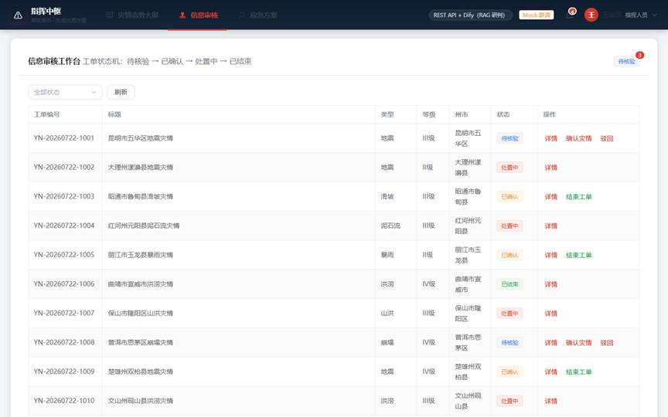
图 3 信息审核工作台（功能测试截图）

3.1.3 测试经验总结
功能测试与单元测试互补：单元验证"规则"，功能验证"链路"，二者结合覆盖更稳。

3.2 AI 方案生成与审批功能

3.2.1 测试用例与结果分析
（1）指挥员触发生成，/api/ai/generate-plan 调 ai-service，SSE 流式返回方案文本；
（2）Dify 可用时方案引用两个知识库，Dify 不可用时降级 DeepSeek 仍产出；
（3）方案提交并审批后事件转处置中，agent_runs/citations 记录引用来源。

3.2.2 测试结果综合分析及建议
两路径方案均可用，验证了模型可插拔。建议补充"知识库为空"用例，确认检索为空时方案仍能兜底生成。

3.2.3 测试经验总结
AI 功能测试依赖外部 Dify/DeepSeek，集成测试以 RUN_INTEGRATION=1 控制，避免日常单测强依赖网络。

3.3 资源调度功能

3.3.1 测试用例与结果分析
（1）指挥员创建调度单 POST /api/dispatch-orders，ResourceLockService 锁定资源；
（2）vis-network 看板展示事件—资源—调度关系，/api/neo4j/dispatch-graph 返回图数据；
（3）事件结束后 DELETE /resource-locks/by-incident/{id} 批量释放。

3.3.2 测试结果综合分析及建议
调度—锁定—释放闭环通过。建议补充"部分资源冲突时调度单整体回滚"用例。

3.3.3 测试经验总结
事务内串联冲突检测、资源锁定与 Neo4j 同步，使调度功能测试可验证数据一致性。

四、系统测试

4.1 部署与集成测试

4.1.1 测试用例与结果分析
（1）docker compose up -d --build 一键启动 7 个服务，mysql/neo4j/redis 健康检查通过后 backend 启动；
（2）Nginx 反向代理 /api→backend、/ai-api→ai-service，浏览器访问 http://localhost:8088 正常；
（3）MySQL 首次启动自动执行 01-schema.sql/02-data.sql，4 角色、4 演示用户、示例资源就绪。

4.1.2 测试结果综合分析及建议
7/7 服务启动成功，初始数据可加载。建议补充"依赖未就绪时 backend 启动失败并可重试"的健壮性与超时测试。
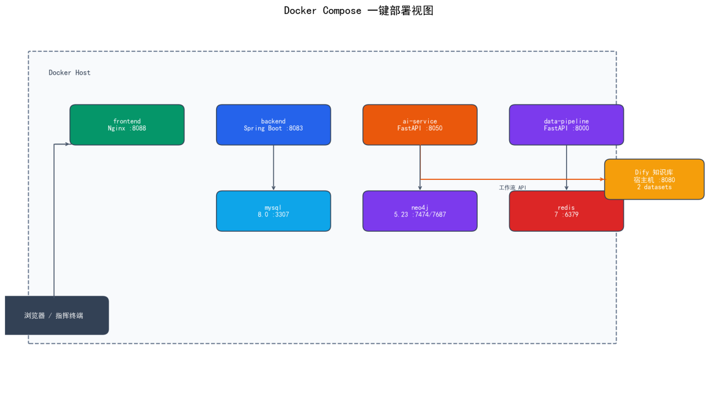
图 4 Docker Compose 一键部署视图

4.1.3 测试经验总结
健康检查 + 启动依赖是集成测试稳定前提，应在 CI 中先等健康再跑接口用例。

